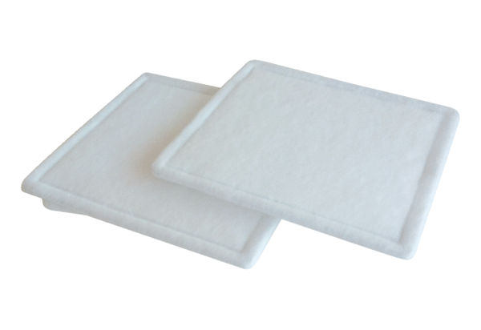Zračni filtar, zamjena RF 15-4Jedinica za pakiranje: 2 komAsortiman: C
Broj artikla: 0093.0070Proizvođač: MAICO

